首届知青康养行活动行论坛会发言之一

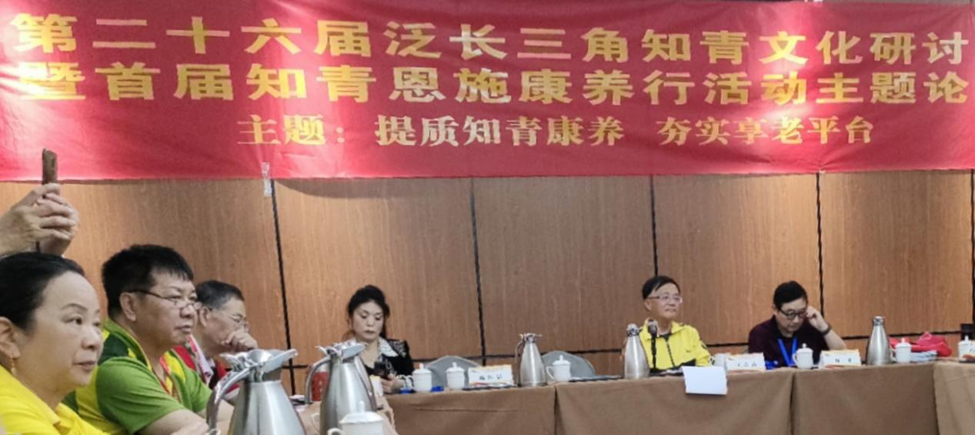

《知青之家康养联盟恩施宣言》

2023年5月19日，来之全国30多个城市的知青团队代表在恩施举办的第26届泛长三角知青文化研讨会康养论坛上发表了联合宣言，就知青康养共同体达成共识，宣言如下：

一，康养联盟 品牌提升

大会代表一致认为，建立知青之家康养联盟是顺势而为，打造抱团康养品牌是当务之急。故此，联盟以红、黄、黑“三色土”象形图案为标志，喻意来之红土地、黄土地、黑土地的知青；朝霞、红日、大地的三色图景象征知青积极向上的心态，彰现了“天下知青是一家”的理念。

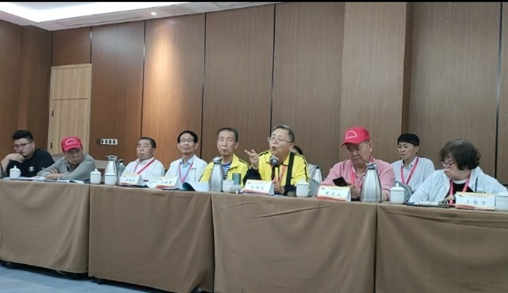

会议代表就目前泛长三角知青康养活动各抒己见，提出了许多宝贵的建议，代表们注意到本次康养论坛的前瞻性、建设性以及所产生的社会影响和深远的意义是知青康养事业又一个里程碑。代表们对知青抱团康养事业充满信心，认为其发展前景天地广阔，大有可为。

2007年知青之家康养联盟在苏州太湖农家乐首次挂牌“知青之家”，目前已成燎原之势，各地相继成立知青之家，知青组织踊跃加盟，更多的团队为此努力。鉴于国内养老现状，知青抱团康养已迫在眉睫，推介适合知青的康养基地，打造适合知青的康养品牌已成当务之急，亦是知青文旅抱团康养的久远之计，知青在花硒谷的运作就是对这一理念的践行和提升。

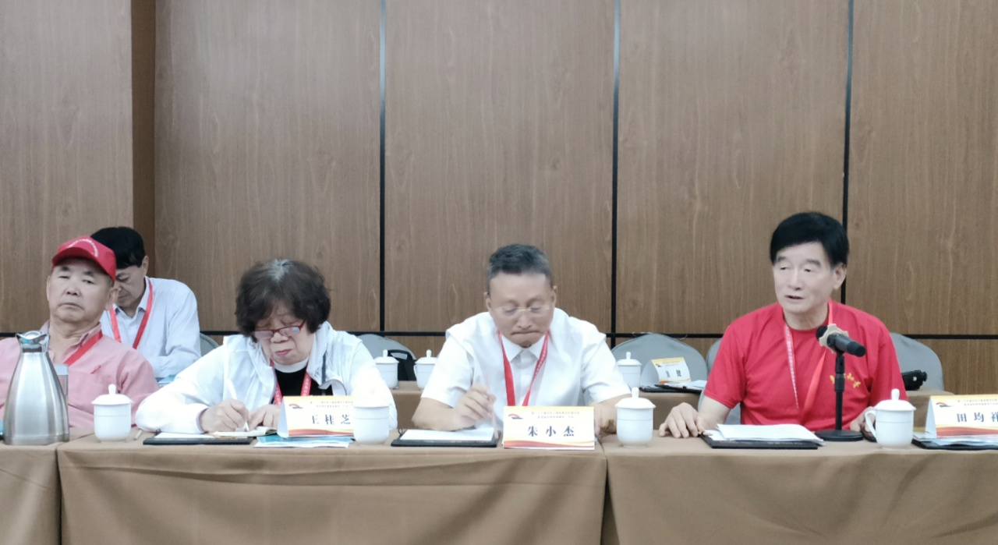

二，文化搭台 抱团康养

历次知青康养研讨会的探讨交流以及实践总结，为知青如何抱团康养积淀了丰富的经验。代表们认同大会主题“提质知青康养，夯实享老平台”，认为整合资源，提升品质是我们今后知青康养活动的重点，对于如何在大健康平台上展示知青文化，各地代表都发表了自己的真知灼见。

“知青文化”的核心价值是知青精神，通过知青文旅康养这一形式，核心价值得到了有效的提升和认知。知青之家康养联盟将知青精神通过特殊的途径使之具有可操作性，完成量的转化，达到可参与市场运作，以期得到社会的积极反馈。

代表们发言中多次强调知青抱团康养已超越了文旅享老的范畴，是夕阳生活的创意和价值的体现，是知青元素和主流社会的有效对接，是应对时势发展必须具备的应变能力。

知青这一群体因众所周知的原因，走出了一条文旅搭台康养唱戏的新途径， 它是知青命运共同体的现在进行时，为此知青文化拥有了一个可持续发展的社会平台。其良好的发展态势正在逐步解答老龄化社会的诸多难题。

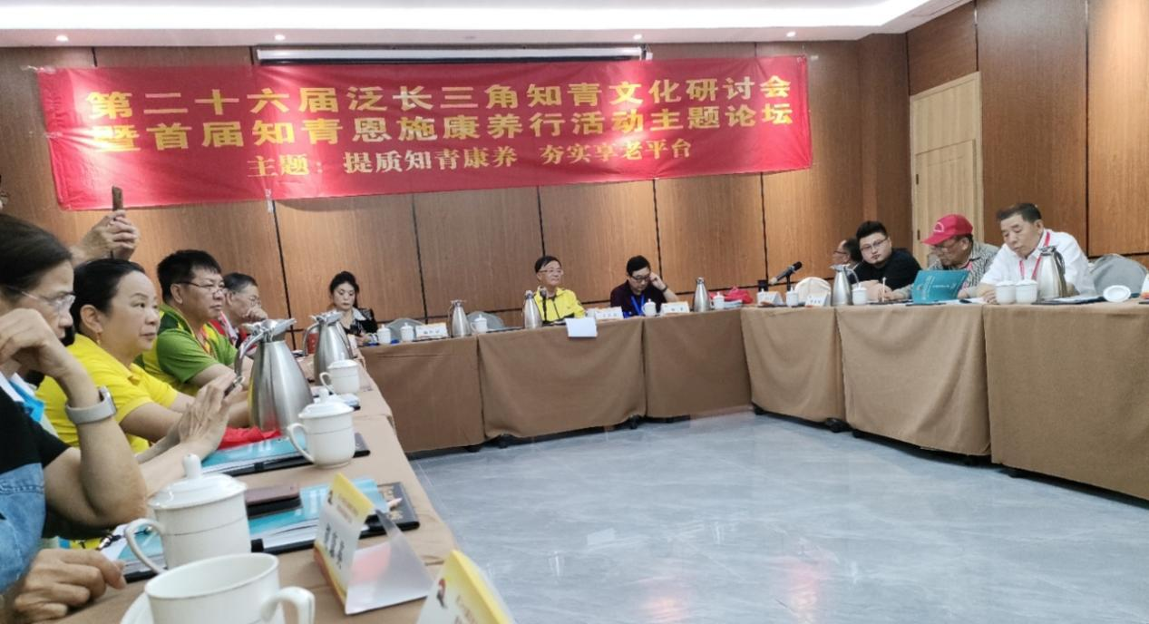

三、创意领先 与时俱进。

知青文旅康养因其自身的独特文化日益得到广大知青和社会各界的认可和支持。在其所占中国老龄消费市场份额不断增长的同时，联盟也在寻找具有时代感的品牌创意和元素。如何化腐朽为神奇，将磨难作动力是今日考量知青智慧的最后机遇，亦是知青把握明天如何生活的不二选择。联盟推出知青文旅康养胜地和最佳知青之家的评选，定期召开文旅康养联盟会议等创意活动，为打造知青康养品牌注入了新的价值，将知青文旅康养导入到更易推广，更为人文，更具活力的主流社会中。

知青之家康养联盟的创建是对知青文化的有力传承和深化，选择知青之家意味着一种生活态度和精神境界。打造知青康养品牌体现了知青特有的一种情怀。在这个具有广阔发展前景的平台上，代表们意识到，只要发挥创造力并努力实践，举知青之力量，聚知青之智慧，我们同样可以拥有知青文旅康养的经典品牌，并使之不断臻于理想的境地。

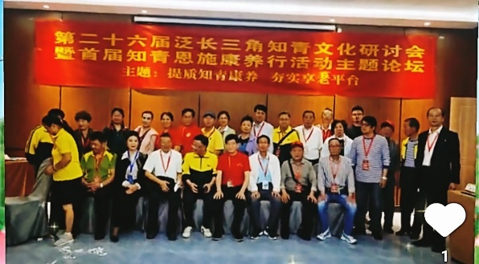

四、守望精神 打造品牌

知青之家联盟打造的品牌，其理念是建立和知青文化相关联的情感共鸣和文化价值。面对资本市场的品牌运营，知青之家联盟的运作通过借鉴已超越了人们对营销的经典定义，从而形成了知青独特的文化康养符号。文旅康养的核心价值在于文化，为弘扬知青文化提供平台，意味着知青文化的开掘有多深，知青康养品牌就能做多大。

我们着眼于把知青元素发掘出来，给予品牌以核心价值——知青精神。我们寻找如何使知青文旅康养活动通过联盟之桥走向成功之路，我们力求突出品牌的知青元素即最终达到扬我知青精神，传我知青文化的目的。为此我们要整合社会资源，包括知青之友，知青二代，新知青以及社会各界的支持与参与，建立知青抱团康养有效机制，引导帮助知青康养市场的运营进一步趋向完善，由此让社会认真对待知青，认同知青，形成社会多赢局面。

知青之家联盟在不断地积淀着知青康养的文化底蕴。每一次新的实践都是凝结经典的过程，每一次勇敢的担当，都是知青精神的坚持。因为知青之家，社会理解了一代知青的家国情怀；因为知青之家，祖国的山山水水感受到了知青文化的律动。知青是整整一代人，和社会其他群体有着一定的文化观念上的差异。唯其差异，故为民族所独有；因其不可替代性，故为民族所珍惜，始有知青抱团康养异军突起。知青自创品牌代表着知青文化传播的深度和广度以及在社会上的信誉和地位，是反映一个群体的文化追求。

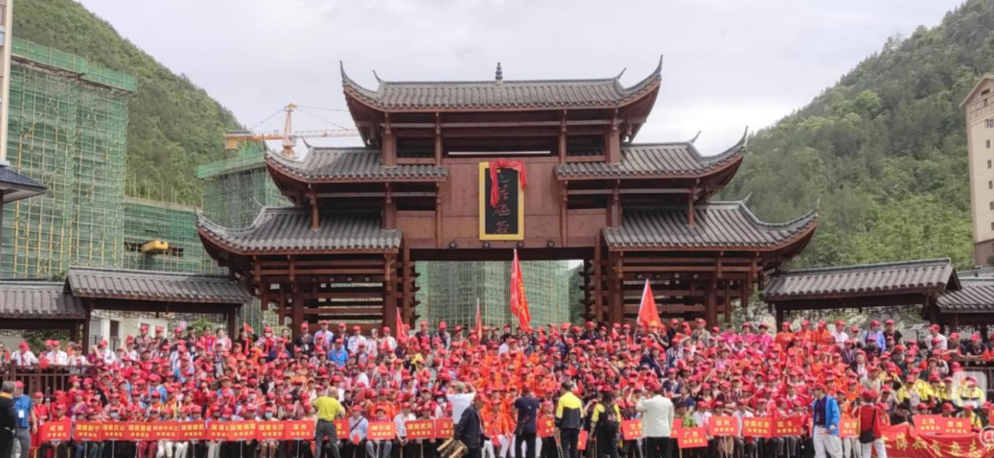

恩施论坛全体代表认为，借助知青之家康养联盟，打造知青康养品牌正当其时。相信大会主题思想的践行一定会走出一条知青抱团康养的康庄大道，康养联盟的旗帜会将在广阔天地高高飘扬。

（全体代表鼓掌通过）

2023年5月19日恩施花硒谷

第二十六届泛长三角知青文化研讨会暨

首届知青康养行活动行论坛会发言之一